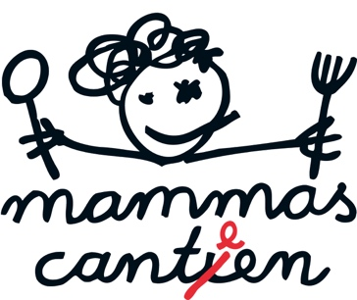
Speiseplan
30.03. – 03.04.2026
Montag | Pasta mit roter Linsenbolognese, dazu Oliven (8),  Hirtenkäse und gebratene Zucchini (ohne Hirtenkäse vegan) A¹ B C J  Alternativ: Farfalle mit Frischkäsesauce, hausgemachtem Möhrenpesto,  Blattpetersilie und Gemüse A¹ B C I J | Salat, Dressing (2,6,11) / Knabbergemüse /  Himbeer-Joghurt  A B C E I J K
Dienstag | Putenschnitzel „Wiener Art“ mit Zitrone, Steckrüben-Möhrenstampf,  zerlassener Butter und Würfelkartoffeln A¹ B C E J  Vegetarisch: „Schnitzel vom Feld“ mit Zitrone,  dazu Gemüseauswahl und Salzkartoffeln A¹ B C E J | Salat, Dressing (2,6,11) / Knabbergemüse /  Obst  A B C E I J K
Mittwoch | Frühlings-Gemüsepfanne mit Mais, Zuckererbsen und frischem Spargel  dazu Frühlingsquark, Reis und Pellkartoffeln B C E J  Alternativ: Italienische Gerstonipfanne (Gerste) mit Grillgemüse und Tomaten,  dazu Mozzarella, rotes Pesto und geröstete Mandeln A¹ B C E I J | Salat, Dressing (2,6,11) /  Obstauswahl  A B C E I J K
„Dönerstag“ | „Mammas Döner Teller”  mit Hähnchengyros oder Gemüse-Sojagyros, dazu frisches Fladenbrot, Reis, Hirtenkäse, verschiedene Saucen (2,6,11) und viel Salat  A¹ B C E H I J K | Salat, Dressing (2,6,11) /  Hausgemachte  Smoothies (vegan)  A B C E I J K
Karfreitag | Heute bleibt die mammas canteen geschlossen!  Wir wünschen allen „Großen“ und „Kleinen“  Frohe Ostern und bunte Feiertage ;-)) | Am Dienstag sind wir wieder für Euch da!
Allergiker bitte VOR dem Essen am Tresen melden! Laktosefreie Milch und glutenfreie Pasta sind leider noch nicht Bio.

H-Milch, Reis, Milchreis, Farfalle, Spaghetti, Penne, Fusilli, Bulgur, Tofu, Spinat, Erbsen, frische Möhren
sind für Euch immer in BIO Qualität, biozertifiziert durch DE-ÖKO-039 (GfRS)

© Jörg Wieckenberg 2026
Jörg Wieckenberg, Okan Saiti und das gesamte mammas canteen-Küchenteam
wünschen allen Schülerinnen und Schülern, sowie Kolleginnen und Kollegen
einen guten Appetit und ein erfolgreiches Schuljahr!

Änderungen behalten wir uns vor ;-)

